- Pieni verenkierto: sydämen oikeasta kammiosta vähähappista verta keuhkovaltimoja pitkin keuhkoihin ja keuhkolaskimoja pitkin hapekkaana sydämen vasempaan eteiseen -> veri happeutuu keuhkoissa. 1 p. Iso verenkierto: sydämen vasemmasta kammiosta hapekasta verta aorttaa pitkin koko elimistöön ja vähähappisena takaisin ylä- ja alaonttolaskimoja pitkin oikeaan eteiseen -> hapekkaan veren kierrätys ympäri elimistöä, valtimopaine suurempi. 1p.

- Toiminnallisesti hermosto voidaan jakaa tahdonalaiseen ja tahdosta riippumattomaan eli autonomiseen hermostoon. 0,5 p. Tahdonalaiseen eli somaattiseen hermostoon kuuluvat sensorinen (aistininformaatiota välittävä) ja motorinen (liiketietoa välittävä) hermosto. 0,5 p. Autonominen hermosto voidaan jakaa sympaattiseen ja parasympaattiseen 0,5 p. Anatomisesti hermosto voidaan jakaa keskushermostoon, johon kuuluvat aivot ja selkäydin, sekä ääreishermostoon. 0,5 p.

- Aktiopotentiaalin motorisessa päätelevyssä aiheuttaman depolarisaation (/kalvojännite muuttuu positiiviseksi/Na+ ioneja virtaa hermopäätteeseen) 0,5 p. seurauksena Ca2+ kanavat aukeavat ja kalsium virtaa päätelevyyn (käytetään mieluummin sanaa ”motorinen päätelevy” kuin ”hermopääte”, kun kyseessä on hermolihasliitos) 0,5 p. Tämä saa aikaan välittäjäainerakkuloiden sulautumisen motorisen päätelevyn solukalvoon 0,5 p, jolloin asetyylikoliini vapautuu rakkulasta hermolihasliitoksen synapsirakoon 0,5 p. Asetyylikoliini sitoutuu reseptoriin lihassolun solukalvolla 0,5 p. Tämä aiheuttaa depolarisaation/sähköisen impulssin lihassolussa 0,5 p, jolloin Ca2+ ioneja vapautuu sarkoplasmakalvostosta 0,5 p. Kalsium saa myosiini- ja aktiinisäikeet liikkumaan toistensa lomitse, jolloin lihassolu supistuu(tämä vaatii myös ATP:ta) 0,5 p.

- Bakteerin geeneissä voi tapahtua mutaatioita, jolloin se voi saada uusia ominaisuuksia 0,5 p. Bakteeri voi myös saada geenejä geneettisen rekombinaation seurauksena. Transformaatiossa bakteeri ottaa suoraan ympäristöstä geneettistä materiaalia sisäänsä 0,5 p. Konjugaatiossa yksi bakteeri luovuttaa kahdentamaansa DNA:ta piluksen avulla toiselle bakteerille 0,5 p. Transduktiossa bakteriofagi (bakteerin virus) siirtää isäntäsolusta ottamaansa DNA:ta toisiin bakteereihin infektoidessaan ne 0,5 p.

- A) Sylkirauhasten ja haiman amylaasi 1 p. (sekä ohutsuolen seinämän disakkaridaasit kuten maltaasi)
B) Pepsiini mahassa (erittyy pääsoluista pepsinogeeninä) sekä haiman trypsiini ja kymotrypsiini 3 p

- A) Osteoblasti rakentaa uutta luukudosta 0,5 p. Osteoklasti hajottaa luukudosta 0,5 p. Osteosyytti on kypsä luusolu, joka muodostuu mineralisoituneen soluväliaineen sisään jääneestä osteoblastista 0,5 p.
B) Primaari-induktio eli neurulaatio tarkoittaa alkionkehityksen vaihetta, jossa gastrulaatiossa syntyneestä ektodermistä muodostuu hermostoputki 1 p.
C) Mitoosin keskivaiheessa kromosomit asettuvat samaan tasoon 0,5 p. (metafaasi) ja sukkularihmat vetävät niiden sisarkromatidit erilleen solun vastakkaisille puolille (anafaasi) 0,5 p.
D) Mykorritsa eli sienijuuri on sienen ja kasvin juurten muodostama molemmille hyödyllinen (symbioosi) rakenne, jonka kautta molemmat saavat itselleen välttämättömiä aineita. Lisäksi se suojaa isäntäkasviaan kuivuudelta ja taudinaiheuttajilta 1 p.
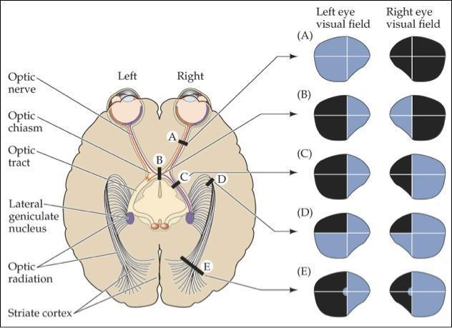
- Aivolisäke on heti yläviistossa näköhermoristin takana, joten jos aivolisäkkeessä on kasvain se painaa näköhermoristiä keskeltä. 0,5 p Keskellä risteää lateraalisten näkökenttien informaatio, jolloin painava kasvain keskeyttää impulssien kulun ja näkökenttä kapenee. 0,5 p. (Katso kuvasta kohta B.)
lähde: https://classconnection.s3.amazonaws.com/737/flashcards/1944737/jpg/visual_field_defects1366150195699.jpg

- A) Insuliini erittyy haiman (Langerhansin saarekkeiden beeta)soluista. 0,5 p. Se lisää glukoosin ottoa soluun/laskee verensokeria. 0,5 p.
B) Follitropiini eli FSH erittyy aivolisäkkeen etulohkosta 0,5 p. ja se edistää munasolun kasvua sen hormonieritystä sekä siittiöiden kehittymistä 0,5 p.

- Vesi nousee haihtumisimun, juuripaineen, koheesion ja adheesion sekä jälkimmäisistä aiheutuvan kapillaari-ilmiön seurauksena. Kun lehtien ilmaraoista haihtuu vettä 0,5 p, vesipatsas ei katkea johtojänteissä vesimolekyylien välillä olevan koheesion ansiosta vaan nouseekin johtojänteessä ylöspäin 0,5 p. Voimat vesimolekyylien ja johtojänteen seinämän välillä eli adheesio on kuitenkin suurempi kuin voimat vesimolekyylien välillä eli koheesio, jolloin syntyy kapillaari-ilmiö. 0,5 p Juuripaineella eli juurista imeytyvän veden ylöspäin puskevalla paineella on myös pieni vaikutus. 0,5 p.

- Ihmisessä typpeä on orgaanisessa muodossa esimerkiksi aminohapoissa ja nukleotideissa. Ilmassa typpeä(epäorgaanisena typpikaasuna) on noin 78%, mutta ihmiset eivät kykene sitomaan sitä suoraan ilmasta 0,5 p. Jotkut kasvit kykenevät sitomaan typpeä suoraan ilmasta niiden juurissa elävien typensitojabakteerien avulla 0,5 p, jotka pystyvät muuttamaan typpikaasua ammoniakiksi 0,5 p. Maaperän nitrifikaatiobakteerit hapettavat ammoniakin nitriitiksi(NO2-) ja nitraatiksi(NO3-) nitrifikaatiossa 0,5 p. Denitrifikaatiossa anaerobiset bakteerit hajottavat nitriittejä ja nitraatteja typpikaasuksi tai typpioksidiksi, jolloin se vapautuu ilmakehään 0,5 p. Ammoniakista voidaan kasvien ja mikro-organismien toimesta syntetisoida esim. aminohappoja. Ihminen saa typen kasveja ja eläimiä syömällä. Kasvien ja eläinten kuoltua, hajottajat vapauttavat niiden typen takaisin maaperään ja kiertoon 0,5 p.

- 0,5 p. per kohta
Tuma – täällä säilytetään solun perintöainesta ja aloitetaan transkriptio
Tumajyvänen – rRNA synteesi
Tumakotelo – suojaa tumaa
Ribosomi – translaatio eli mRNA:sta polypeptidi
Golgin laite – proteiinien ja muiden yhdisteiden muokkaus
Mitokondrio – soluhengitys
Karkea solulimakalvosto - proteiinisynteesi
Sileä solulimakalvosto - lipidien tuotto ja muokkaus, Ca2+ varastointi
Keskusjyvänen - osallistuu solunjakautumiseen muodostamalla tumasukkulan
Tukiranka/mikroputket/mikrofilamentit, mikrotubulukset tai välimuotoiset filamentit – solun mekaaninen tukeminen, liikkeen aiheuttaminen
Solulima – sisältää soluelimet ja mm. monia entsyymejä ja muita yhdisteitä, tarjoaa ideaaliset olosuhteet solun aineenvaihdunnan reaktioille
Lysosomi – hajottavat turhia tai haitallisia molekyylejä tai kokonaisia soluelimiä
Peroksisomi – sisältää katalaasia, joka pilkkoo solun aineenvaihdunnassa syntyvää haitallista vetyperoksidia
Solukalvo – säätelee aineiden pääsyä soluun, rajaa ja suojaa solua

